**UNIVERSIDAD NACIONAL DE UCAYALI**

**FACULTAD DE INGENIERÍA DE SISTEMAS E INGENIERÍA CIVIL**

**ESCUELA PROFESIONAL DE INGENIERÍA DE SISTEMAS**





**CURSO: PROGRAMACIÓN ORIENTADA A OBJETOS II**

**DOCENTE: ING. MG. PIERO RICHARD BARDALES**

**CICLO: 2024 – II**

**AUTOR:**

* **ARENALES VELA, RAPHAEL JUNIOR**
* **TRUJILLO VILLAR, JORDIN ALDAIR**

**PUCALLPA – PERÚ**

**2024**

1. **VISIÓN DEL PROYECTO**
   1. **DESCRIPCIÓN GENERAL**

El Sistema de Gestión de Ventas está diseñado para gestionar roles y permisos de usuarios, registrar ventas y controlar inventarios También incluye funcionalidades para la creación de eventos, la personalización de precios y la gestión de excepciones, adaptándose a las necesidades particulares de la empresa.

* 1. **OBJETIVOS PRINCIPALES**
* Automatizar los procesos de ventas e inventarios.
* Generar reportes precisos y en tiempo real.
* Facilitar el monitoreo del desempeño del personal de ventas.
* Mejorar la experiencia del cliente durante el proceso de compra.
* Garantizar una gestión segura, escalable y eficiente de los datos.
  1. **STAKEHOLDERS**
* Administradores.
* Personal de ventas.
* Clientes.

**2. ALCANCE Y OBJETIVOS**

* 1. **MÓDULOS DEL SISTEMA**

**Gestión de Usuarios**

* Registro de usuarios, incluyendo personal de ventas y administradores.
* Administración de roles y permisos personalizados.

**Gestión de Ventas**

* Venta de boletos de ingreso, categorizados en general, VIP y parqueo.
* Registro detallado y seguimiento de ventas.
* Gestión y actualización de inventarios en tiempo real.
* Registro de métodos de pago, incluyendo efectivo, billeteras digitales y tarjetas.
* Gestión de cambios y excepciones en productos vendidos.

**Gestión de Eventos**

* Creación y configuración personalizada de eventos.
* Registro detallado de egresos relacionados con cada evento.
* Programación de promociones y descuentos aplicables.

**Gestión de Reportes**

* Generación automatizada de reportes diarios, semanales y mensuales.
* Reportes accesibles exclusivamente para administradores.

**Gestión de Caja**

* Registro de cierres de caja al final de cada jornada laboral.
* Control exhaustivo de ingresos desglosados por método de pago.
* Notificaciones automáticas en caso de inconsistencias o diferencias en la caja.

1. **ARQUITECTURA DEL SISTEMA**
   1. **STACK TECNOLÓGICO**

#### Frontend

* HTML5 y CSS3: Para la estructura y diseño básico.
* Bootstrap: Para diseños responsivos y estilizados.
* JavaScript: Para la lógica del cliente y la interacción con el usuario.

#### Backend

* Java Servlets: Para manejar la lógica del servidor y las solicitudes HTTP.
* JDBC (Java Database Connectivity): Para interactuar directamente con la base de datos MySQL.
* Apache Tomcat: Como servidor de aplicaciones para ejecutar tus Servlets.
* Validador de entrada: Realizar validaciones de datos en el servidor para evitar problemas de seguridad.

#### Base de Datos

**MySQL:** Base de datos relacional para almacenar información del sistema.

* Diseño de tablas que incluyan claves foráneas para relaciones y restricciones.

#### Infraestructura

* Eclipse IDE: Como tu entorno de desarrollo integrado principal.
* Gestión de dependencias: Uso de Maven para organizar bibliotecas necesarias.
* Servidor Local: Apache Tomcat para pruebas locales y despliegue.
* Control de versiones: GitHub o GitLab para gestionar el código fuente.
  1. **REQUISITOS NO FUNCIONALES**

**Seguridad**:

* Autenticación y autorización de usuarios.
* Almacenamiento seguro de datos personales.

**Escalabilidad**:

* Capacidad de manejar un alto volumen de transacciones en días de eventos especiales.

**Usabilidad**:

* Interfaz intuitiva y fácil de usar para el personal de ventas.
* Optimización para dispositivos móviles.

**Desempeño**:

Respuesta rápida en el procesamiento de ventas, especialmente en horarios pico.

1. **HISTORIAS DE USUARIO**
   1. **EPIC 1: Gestión de Usuarios**

**4.1.1 HU-001: Registro de Usuarios**Como administrador  
Quiero registrar nuevos usuarios en el sistema  
Para asignarles roles y permisos adecuados  
Criterios de Aceptación:

1. El formulario debe incluir:
   1. nombre
   2. apellidos
   3. correo electrónico
   4. rol asignado
   5. contraseña.
2. Validar que el correo no esté duplicado en la base de datos.
3. Permitir asignar roles predefinidos como "Administrador" o "Personal de ventas".
4. Enviar un correo de bienvenida al usuario registrado.  
   **Estimación:** 8 puntos  
   **Prioridad:** Alta

**4.1.2 HU-002: Administración de Roles y Permisos**Como administrador  
Quiero gestionar roles y permisos personalizados  
Para controlar las acciones que puede realizar cada usuario en el sistema  
**Criterios de Aceptación:**

1. El sistema debe permitir crear, editar y eliminar roles.
2. Los permisos deben asignarse por módulos y funcionalidades.
3. Mostrar un resumen claro de los permisos asignados a cada rol.  
   **Estimación:** 13 puntos  
   **Prioridad:** Media
   1. **EPIC 2: Gestión de Ventas**

**4.2.1 HU-003: Registro de Ventas**Como personal de ventas  
Quiero registrar cada venta realizada  
Para llevar un control de las transacciones del día  
**Criterios de Aceptación:**

1. Permitir seleccionar productos o servicios vendidos (boletos generales, VIP, parqueo).
2. Registrar métodos de pago: efectivo, billeteras digitales, o tarjetas.
3. Validar que los productos seleccionados tengan suficiente stock.
4. Guardar un registro detallado de la venta incluyendo hora, método de pago y total.  
   **Estimación:** 8 puntos  
   **Prioridad:** Alta

**4.2.2 HU-004: Gestión de Inventarios en Tiempo Real**Como administrador  
Quiero actualizar automáticamente el inventario al realizar una venta  
Para evitar problemas de sobreventa  
**Criterios de Aceptación:**

1. Reducir el stock disponible al registrar una venta.
2. Notificar automáticamente si un producto tiene bajo inventario (menos de 5 unidades).
3. Permitir a los administradores ajustar manualmente el stock en casos excepcionales.  
   **Estimación:** 13 puntos  
   **Prioridad:** Alta
   1. **EPIC 3: Gestión de Eventos**

**4.3.1 HU-005: Creación de Eventos**Como administrador  
Quiero crear y configurar eventos personalizados  
Para gestionar adecuadamente las actividades de la empresa  
**Criterios de Aceptación:**

1. Incluir detalles como nombre, descripción, fecha, ubicación, y capacidad máxima.
2. Permitir la configuración de precios por categoría (general, VIP, parqueo).
3. Validar que la fecha del evento no se superponga con otros ya programados.  
   **Estimación:** 8 puntos  
   **Prioridad:** Media
   1. **EPIC 4: Gestión de Reportes**

**4.4.1 HU-006: Generación de Reportes Diarios**Como administrador  
Quiero generar reportes detallados al final del día  
Para analizar el desempeño de ventas y detectar inconsistencias  
**Criterios de Aceptación:**

* Incluir datos de ingresos desglosados por método de pago y tipo de producto vendido.
* Generar reportes en formato PDF descargable.
* Accesible únicamente para administradores autenticados.  
  **Estimación:** 5 puntos  
  **Prioridad:** Alta
  1. **EPIC 5: Gestión de Caja**

**4.5.1 HU-007: Registro de Cierres de Caja**Como personal de ventas  
Quiero registrar los cierres de caja al finalizar mi turno  
Para llevar un control adecuado de ingresos y egresos  
**Criterios de Aceptación:**

* Registrar ingresos totales desglosados por método de pago.
* Mostrar un resumen comparativo de lo esperado vs lo ingresado.
* Notificar al administrador en caso de inconsistencias mayores a un margen definido.  
  **Estimación:** 8 puntos  
  **Prioridad:** Alta

1. **ANEXOS**
   1. **Diagramas**

**Arquitectura del sistema**

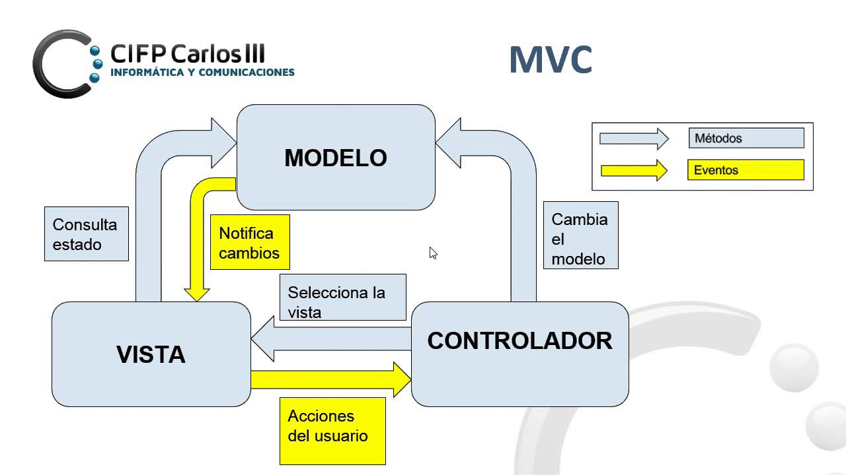

**Modelo de Datos**

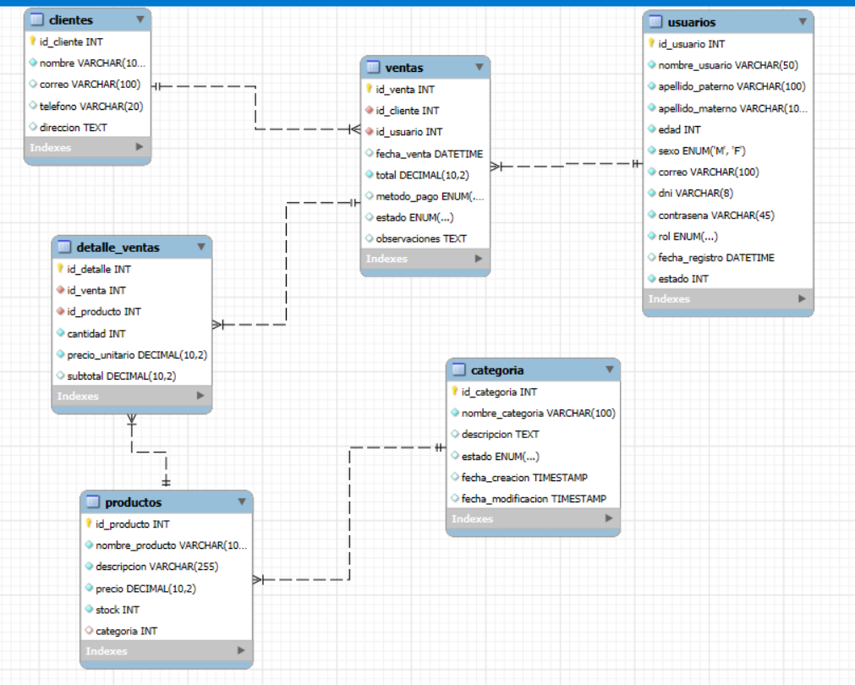

* 1. **MOCKUPS**

**Interfaz del Login**

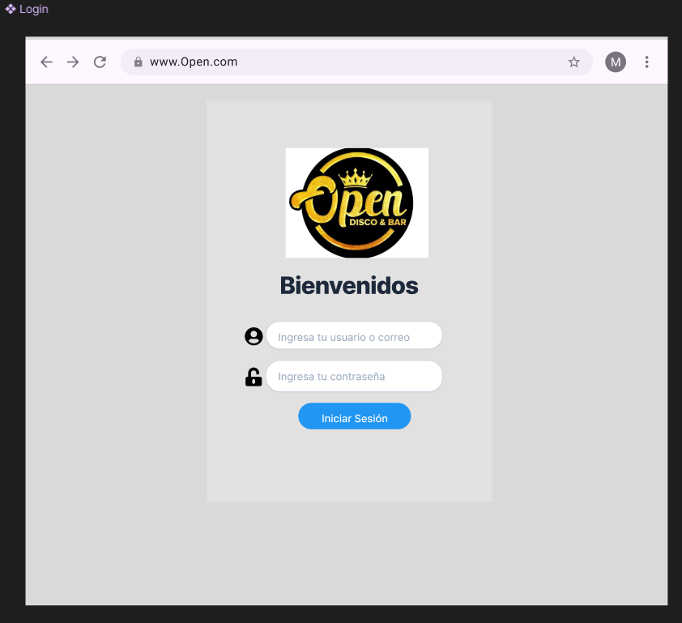

**Interfaz del menú Principal**

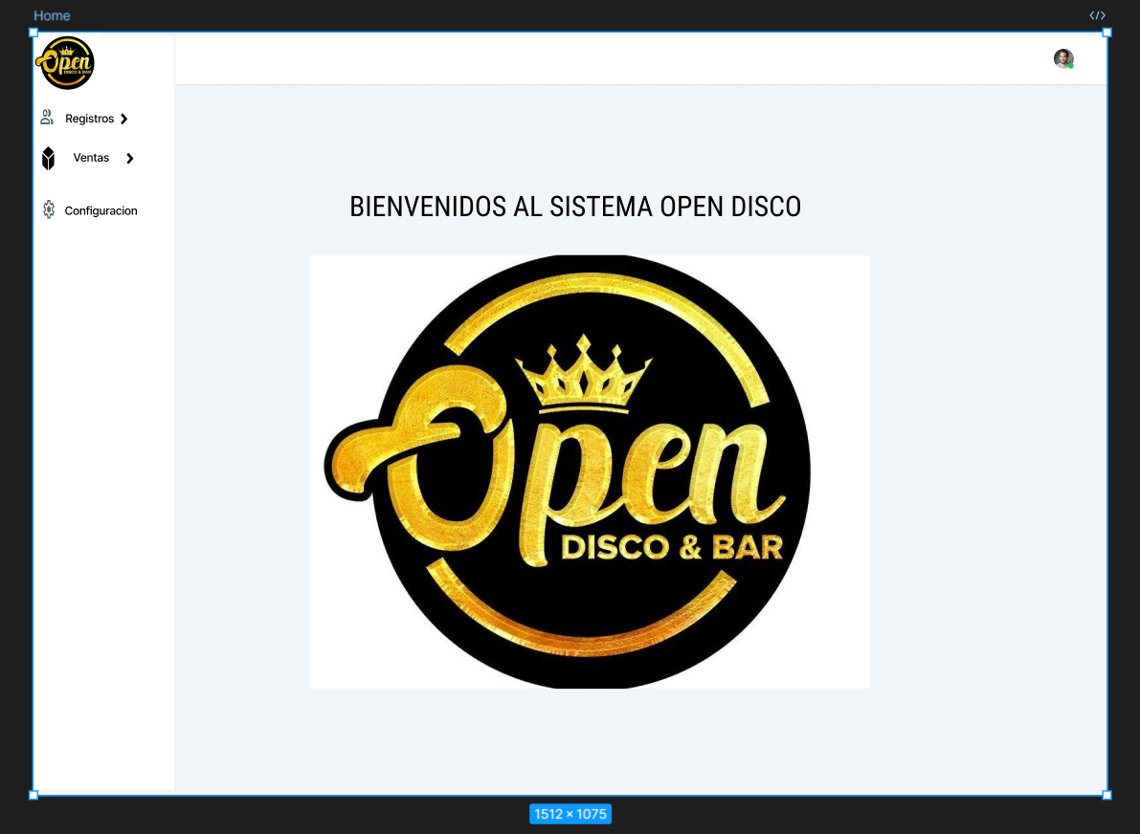

**Interfaz Registro de Usuarios**

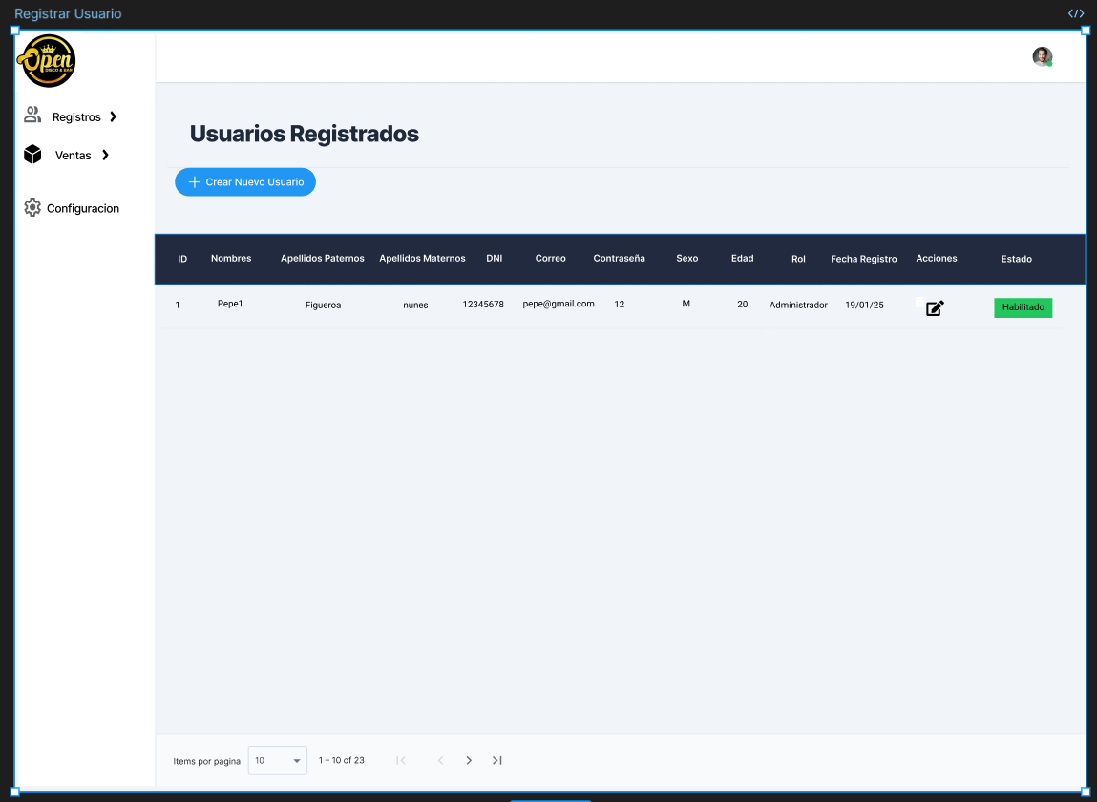

**Interfaz Nuevo Usuario**

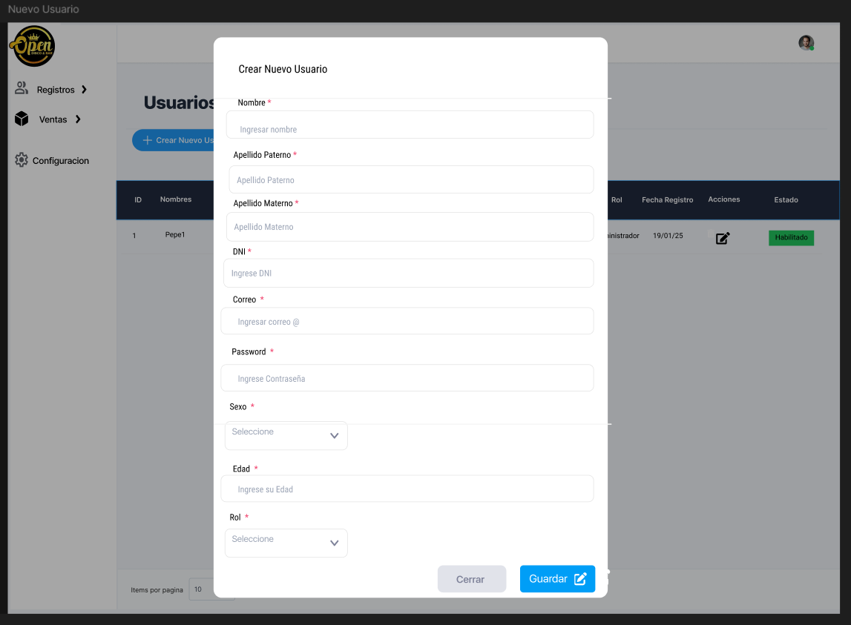

**Interfaz registro Producto**

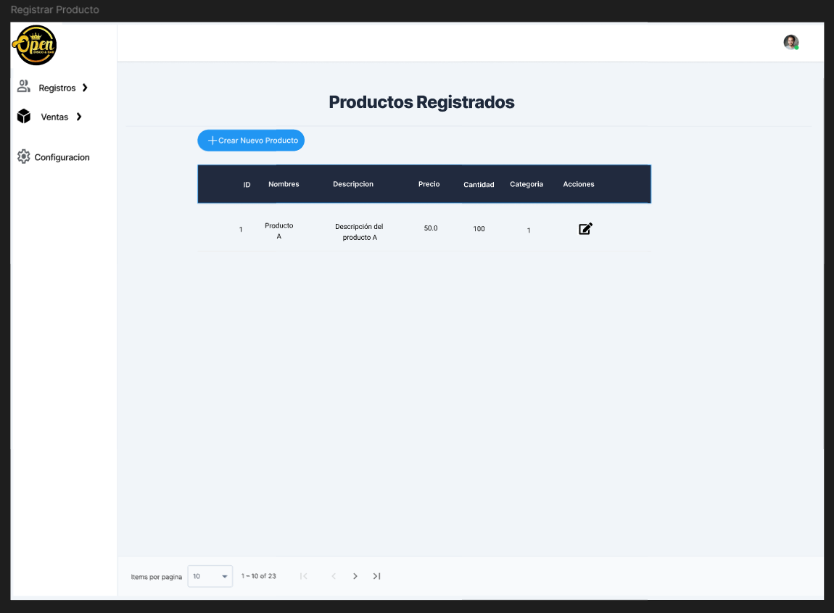

**Interfaz Nuevo Producto**

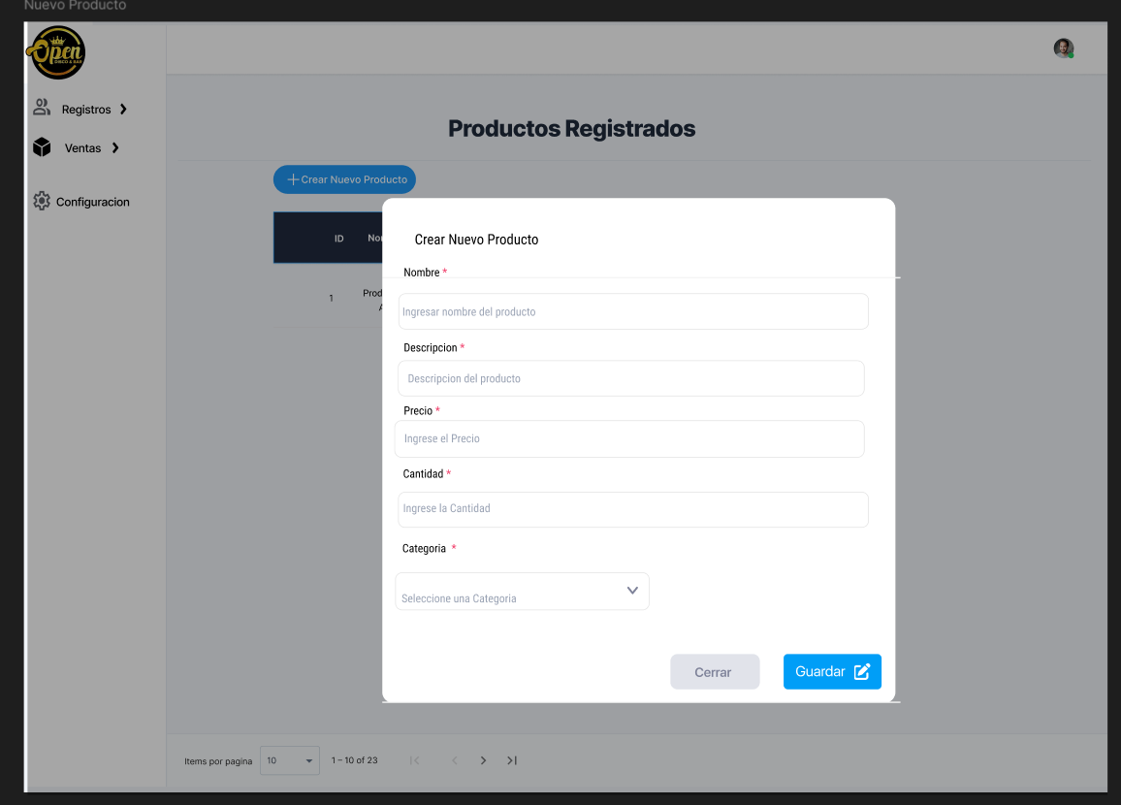

**Interfaz Registro de Categorías**

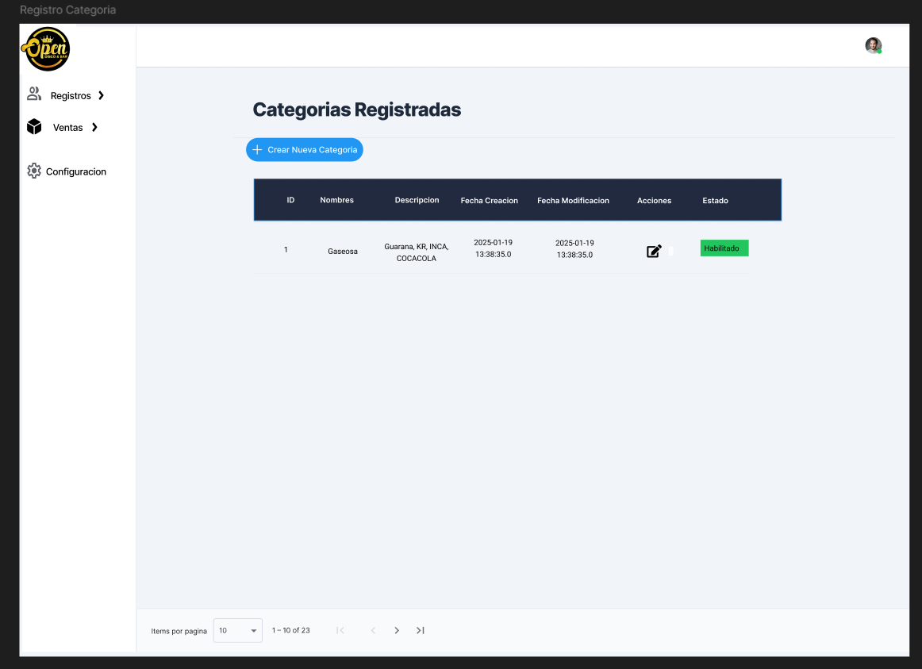

**Interfaz Nueva Categoría**

